

GigE Vision demo程序环境搭建和运行说明书
编号：
版本：V1.0
发布日期：2016/10/27

本文档适用于凯视佳公司智能相机
北京凯视佳光电设备有限公司
400电话：400-0300-601
技术支持：support@catchbest.com
销售邮箱：sales@catchbest.com
网址：www.catchbest.com
修订说明
V1.0 | 宋磊 | 写操作流程

GigE Vision demo程序环境搭建和运行说明书 1
一、概要 5
二、将demo程序导入eclipse 6
三、配置demo程序环境 7
四、demo程序结构说明 11
五、安装运行demo程序 12

一、概要
本demo程序演示的功能是如何通过调用libksjscz_gigevision函数库，在智能相机上实现符合GigE Vision协议的千兆网相机，同时以Zbar解码为例，演示了在GigE Vision协议中如何添加自定义功能。通过符合GigE Vision协议的第三方应用程序（如JAI Control Tool）实现对智能相机的控制和读写自定义功能。

二、将demo程序导入eclipse
打开eclipse程序，选择工作区路径后点击ok按钮：
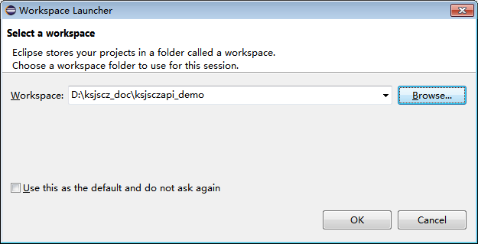
工作区加载到工程中，显示工作区中的工程：
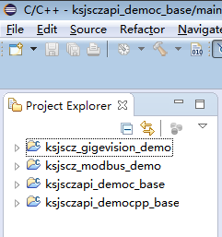

将ksjsczgigevision_include下的头文件和ksjsczgigevision_lib目录下so动态库加载到工程中；右键菜单中选择工程的属性：
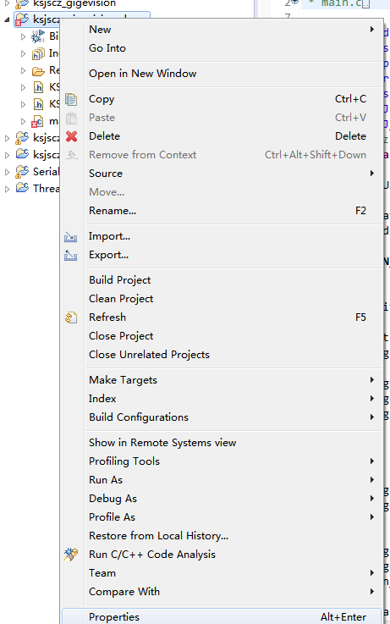

在设置中，选择如图头文件设置部分，添加头文件的路径到工程中：
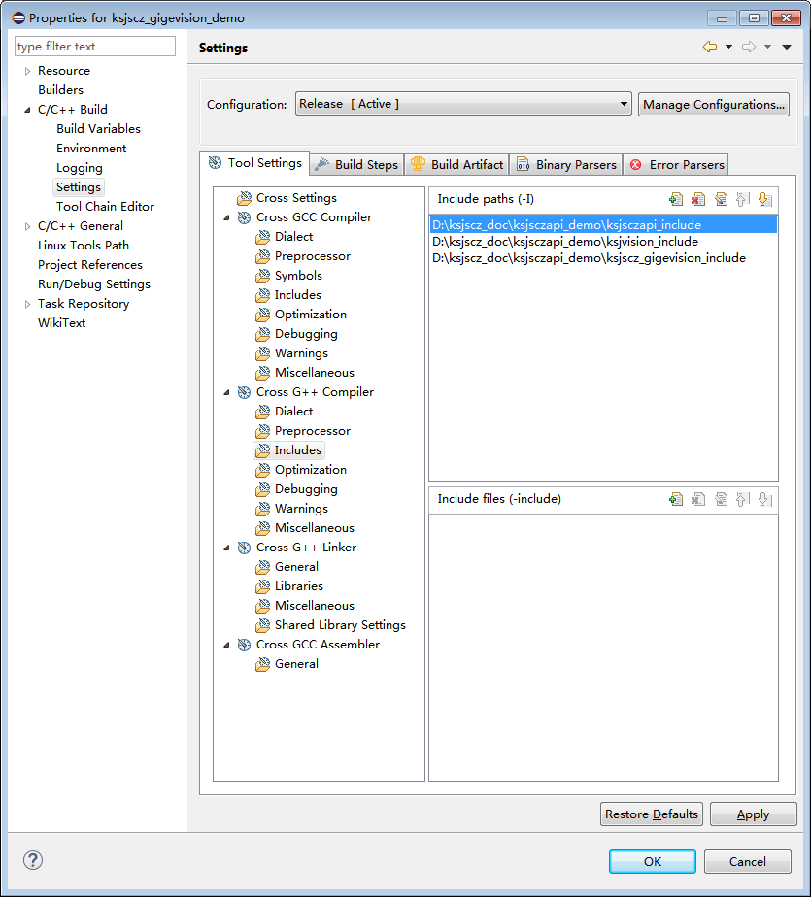

在设置中，选择如图动态库设置部分，添加动态库的路径和名称到工程中，添加时去掉前三个字母‘lib’：
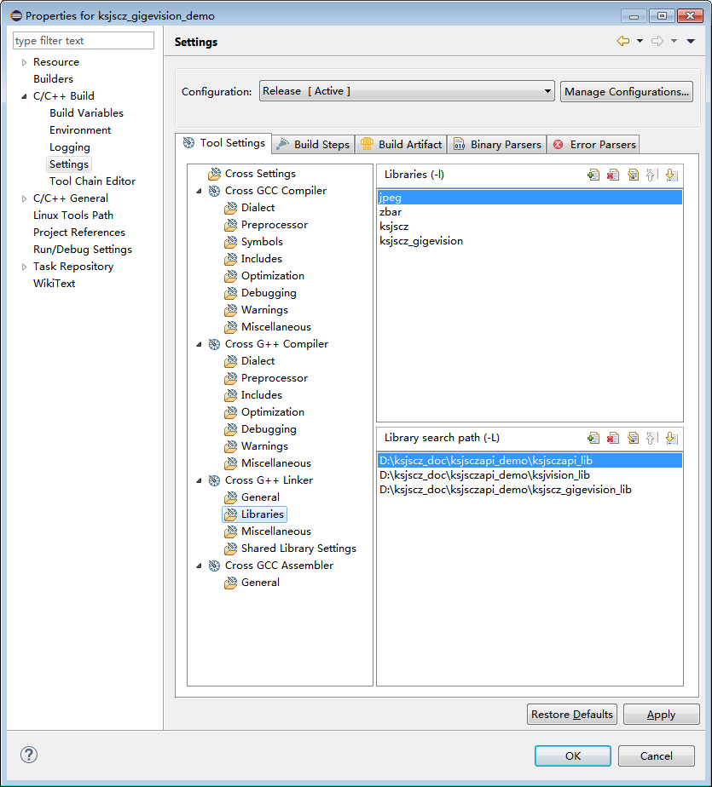
添加完成后，可以编译程序生成可执行文件。

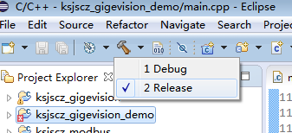

四、demo程序结构说明
demo程序的功能是通过zbar库从智能相机一张图片/home/user/1936_1216.bmp上解出一些数值，并通过调用libksjscz_gigevision库函数传输给客户端。
在ksjscz-camera.xml文件中设置一个整型只读功能ZbarNum地址0xA000，对应zbar解码后的结果数量；设置16个字符串型的只读功能Result1至16，从地址0xA100开始，各功能间隔256，对应解码后的16个数值。
程序首先运行解码函数Decode计算出结果数量和解码结果；之后初始化GigE Vision库并设置回调函数，初始化后库内部会监听Gvcp端口，如果有Gvcp命令发给服务器则库内部会进行相应处理，将自定义功能的命令发给回调函数；在回调函数中，根据收到的命令对之前定义的各功能赋值，之后使用KSJSCZGV_Send函数将数据帧发给客户端。
在控制台输入“exit”可以退出程序，退出前会调用库文件的KSJSCZGV_UnInit函数关闭服务器并释放资源。
打开winscp软件，连接智能相机，在界面中输入主机的ip：192.168.111.111，用户名和密码都是root，然后点击登录按钮：
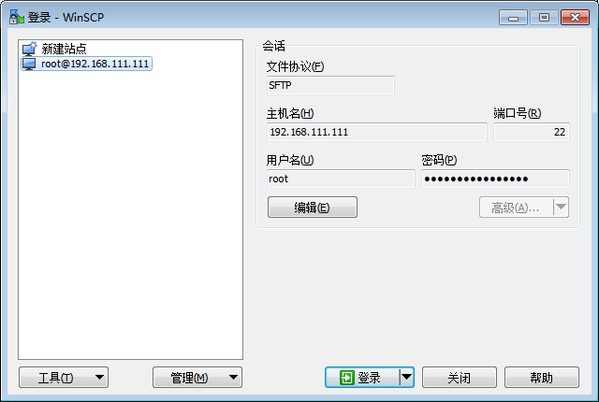
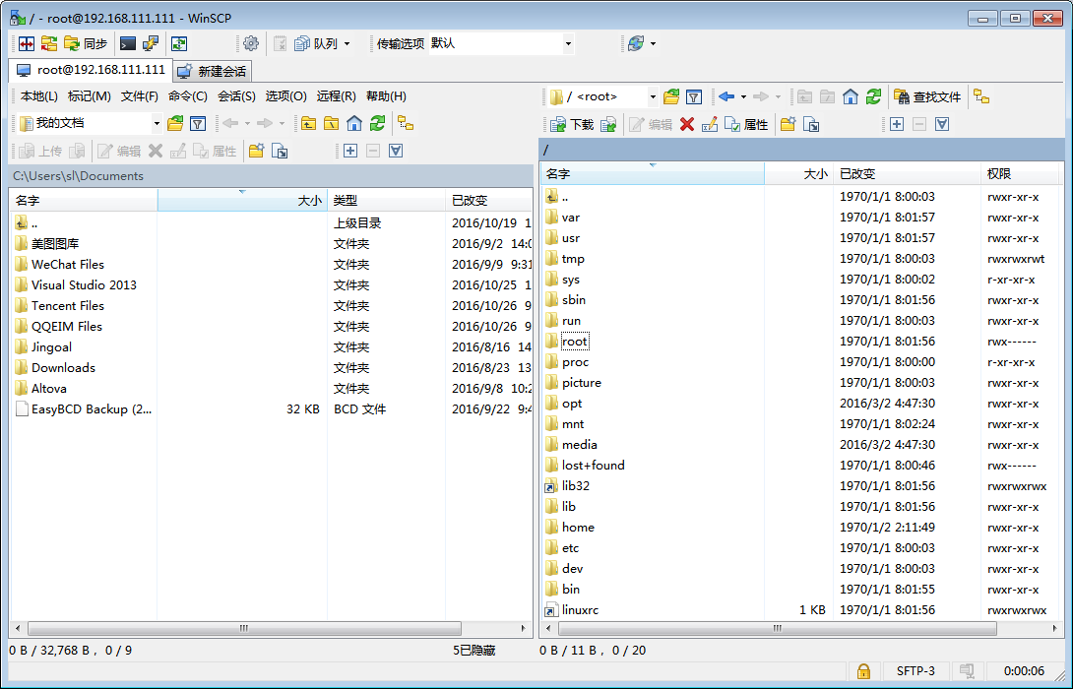

拷贝ksjsczgigevision_demo_bin文件夹中的ksjscz_gigevision_demo到/home/user目录下。
将ksjsczgigevision_demo_bin文件夹中的ksjscz-camera.zip和1936_1216.bmp拷贝到智能相机的/home/user目录下。
拷贝ksjsczgigevision_lib文件夹的库文件libksjscz_gigevision.so到/user/lib目录。
拷贝ksjsczgigevision_demo_bin中的lib文件夹的库文件到/user/lib目录。
双击JAI SDK x64 Version Beta 2.0.20.exe文件安装JAI Control Tool程序到Windows系统中。
用teraterm连接智能相机，输入智能相机ip和用户名密码：
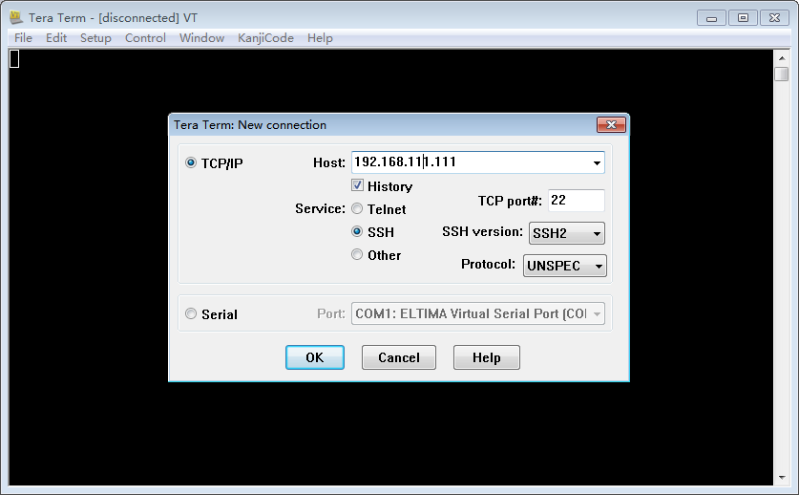
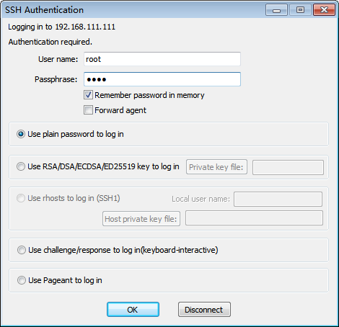

登录后输入如图命令，进入/home/user目录运行ksjscz_gigevision_demo程序：
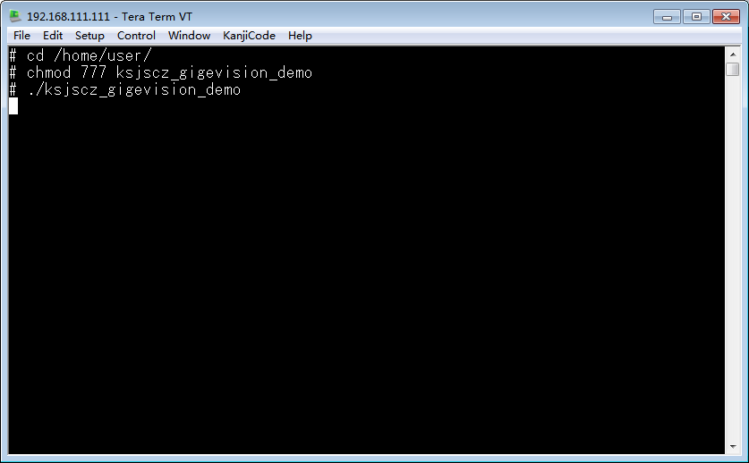
在Windows下打开JAI Control Tool程序，识别设备后如图：
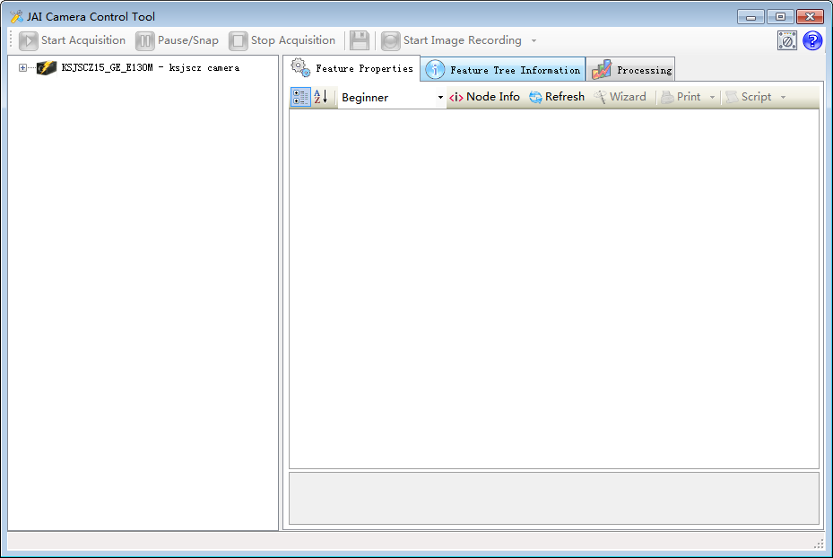
点击展开左侧列表中的智能相机设备，在程序右侧显示出ksjscz-camera.xml文件中定义的变量，如图：
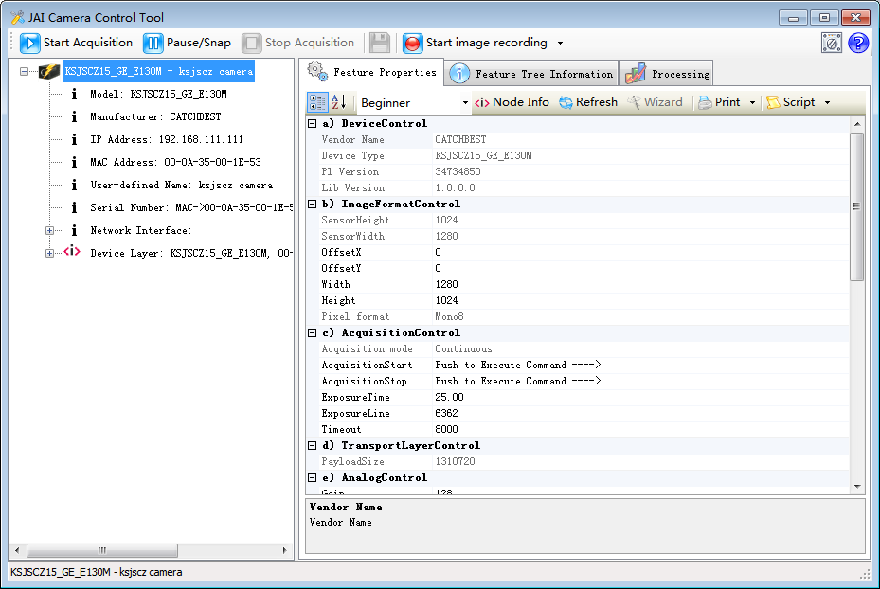

Zbar解析出的数据如图所示：
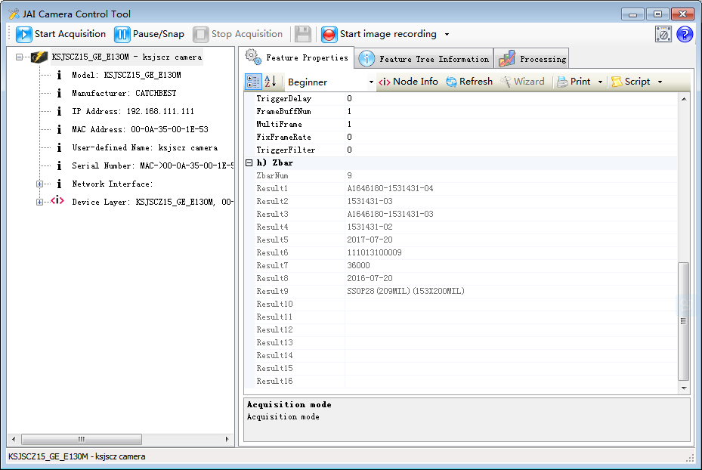
在JAI Control Tool程序中，灰色的寄存器为只读寄存器，仅显示结果；黑色显示的寄存器为读写寄存器，可以进行设置，例如设置曝光行，如图：
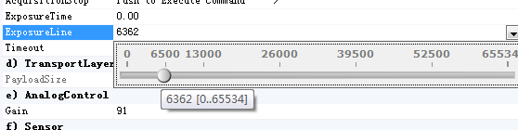
输入数值或通过滑块选定数值后，将鼠标焦点离开文本框，则输入的曝光行信息将写入相机；其他读写寄存器的写方式与此相同。

